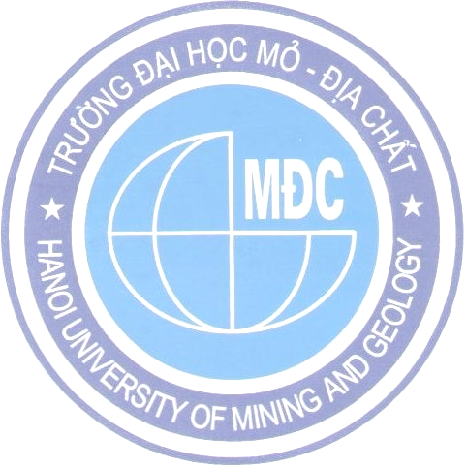  BỘ GIÁO DỤC VÀ ĐÀO TẠO  TRƯỜNG ĐẠI HỌC MỎ - ĐỊA CHẤT  Số: 435/MĐC-TCCB | CỘNG HOÀ XÃ HỘI CHỦ NGHĨA VIỆT NAM  Độc lập - Tự do - Hạnh phúc  Hà Nội, ngày 27 tháng 4 năm 2012

THÔNG BÁO
Về kết quả họp phiên tán thành xét tặng danh hiệu
NGND, NGƯT lần thứ 12 năm 2012

Ngày 26/4/2012 Hội đồng xét tặng danh hiệu Nhà giáo nhân dân, Nhà giáo ưu tú cấp cơ sở của Trường đã họp xét và bỏ phiếu tán thành danh sách 08 Nhà giáo đủ điều kiện đề nghị xét phong tặng danh hiệu Nhà giáo ưu tú lần thứ 12 năm 2012 và kết quả bỏ phiếu như sau:

Số TT | Họ và tên | Đơn vị | Kết quả
Số TT | Họ và tên | Đơn vị | Số phiếu bầu | Tỷ lệ %
1 | PGS.TS Lê Tiến Dũng | Khoa Địa chất | 22/22 | 100
2 | TS Phạm Hữu Giang | Khoa Mỏ | 22/22 | 100
3 | PGS.TS Trương Xuân Luận | Khoa Công nghệ TT | 22/22 | 100
4 | PGS.TS Trần Khánh | Khoa Trắc địa | 21/22 | 95.45
5 | PGS.TS Lê Xuân Lân | Khoa Dầu khí | 21/22 | 95.45
6 | PGS.TS Nguyễn Quang Luật | Khoa Địa chất | 21/22 | 95.45
7 | GS.TS Nguyễn Quang Phích | Khoa Xây dựng | 21/22 | 95.45
8 | TS Đặng Huy Thái | Khoa Kinh tế - QTKD | 21/22 | 95.45

Theo quy định tại Thông tư 07/2012/TT-BGDĐT ngày 17/02/2012, các Nhà giáo đạt tỷ lệ từ 90% số phiếu tán thành trên tổng số thành viên Hội đồng trở lên được đưa vào danh sách trình lên Hội đồng cấp trên.
Hội đồng thông báo kết quả đến các đơn vị và các Nhà giáo có hồ sơ đề nghị xét tặng danh hiệu Nhà giáo ưu tú biết.

Nơi nhận: KT/HIỆU TRƯỞNG
- Như trên; PHÓ CHỦ TỊCH HỘI ĐỒNG CƠ SỞ
- Lưu HCTH, TCCB. XÉT TẶNG DANH HIỆU NGND, NGƯT

(đã ký)
TS Nguyễn Phụ Vụ

